Dopo un’analisi funzionale abbiamo deciso di dividere il sistema nel seguente modo dato che abbiamo bisogno di un’alta coesione (dato che le classi del sottosistema effettuano operazioni simili) e di un accoppiamento basso (perché le varie modifiche ad un sottosistema non ne modifichino gli altri). La suddivisione è stata effettuata secondo la “Decomposizione del Sottosistema in Strati” e cercando di rispettare le sue euristiche. Ci sono tre livelli uno che gestisce la visualizzazione dei dati di un utente, uno che gestisce le operazioni e uno che immagazzina i dati.

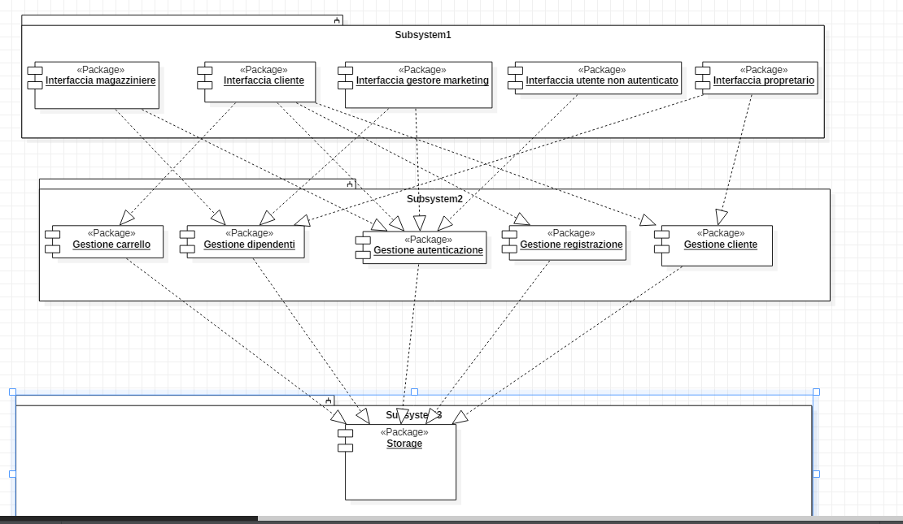

Primo livello

* Interfaccia magazziniere: Sottosistema che gestisce l’interfaccia di un magazziniere, in questo caso saranno disponibili le varie operazioni che può effettuare un magazziniere
* Interfaccia cliente: Sottosistema che gestisce l’interfaccia di un cliente, in questo caso il cliente può usufruire di tutte le azioni offerte per un cliente
* Interfaccia utente non autenticato: Sottosistema che gestisce l’interfaccia di un utente non autenticato, in questo caso si suppone che sia un cliente e quindi può fare solo alcune delle operazioni che può fare il cliente finché non effettuerà l’autenticazione.
* Interfaccia gestore marketing: Sottosistema che gestisce l’interfaccia di un gestore marketing, in questo caso si visualizzeranno le varie operazioni che può svolgere il gestore marketing
* Interfaccia proprietario: Sottosistema che gestisce l’interfacci del proprietario del negozio, in questo caso si potranno vedere tutte le operazioni che può fare e le informazioni relative ai dipendenti.

Secondo livello

* Gestione Carrello: Sottosistema che gestisce gli acquisti, premette di svolgere le operazioni di acquisto e le eventuali conseguenze
* Gestione autenticazione: Sottosistema che gestisce le regole di autenticazione degli utenti e dell’accesso alle varie funzionalità
* Gestione autenticazione: Sottosistema che gestisce le regole per la registrazione degli utenti
* Gestione clienti: Sottosistema che gestisce il profilo di un cliente che può cambiare i dati che riguardano lo stesso e le modalità di pagamento
* Gestione dipendenti: Sottosistema che gestisce le informazioni del negozio, dei prodotti e dei dipendenti e permette di modificarle

Il terzo livello è un singolo sottosistema che gestisce ed immagazzina i dati personali